Teoría de las Brechas Digitales y Tecnológicas

Theory of digital and technological divides

Oscar Lagravère von Massenbach, Ph.D. *

RESUMEN

Vivimos en un mundo globalizado el cual constantemente presenta cambios radicales como consecuencia del avance científico, tecnológico y generación de conocimientos, así como de los Tratados Internacionales de Libre Comercio. Estos cambios se vienen notando también en el desarrollo empresarial e industrial de las empresas públicas y privadas que ofertan y realizan la cobertura de los servicios de educación. Los sectores empresarial e industrial están conformados por las personas de nuestra sociedad, sin embargo el conocimiento no es homogéneo y por tal motivo el sector empresarial e industrial muchas veces no puede nutrirse de esta sociedad generándose una brecha digital y otra tecnológica que demora el desarrollo de nuevos procesos y el perfeccionamiento de los vigentes. La causa de esto es la falta de conocimientos actualizados y dominio de procesos.
Es importante dar mayor énfasis al conocimiento el mismo que debe apoyarse del eje filosófico, eje científico y eje tecnológico y de los cuatro pilares fundamentales que son: aprender a conocer, aprender a hacer, aprender a convivir y aprender a ser.

Palabras clave: Brecha digital, mundo globalizado, desarrollo sostenible.

ABSTRACT

We live in a globalized world which constantly presents radical changes as a result of scientific, technological and knowledge generation, as well as International Free Trade Agreements. These are also noticing changes in the business and industrial development of public and private companies that offer coverage and make education services. The business and industrial sectors are formed by people of our society, but the knowledge is not homogeneous and , therefore, the business and industry often can not draw on this company generating a digital divide and other technological development delay new processes and refinement of the force. The cause of this is lack of updated knowledge and mastery of processes.
It’s important to give greater emphasis to the knowledge that must be supported the same philosophical axis, scientific and technological axis shaft and the four fundamental pillars: learning to know, learning to do, learning to live together and learning to be.
Key words: Digital Divide, globalized world, sustainable development.

* Estudios de Pre Grado en la Universidad de Ingeniería (Perú). Estudios de PostGrado en IBM University, Harvard University, Princeton University, Massachusettes Institute of Technology, Tokio University of Technology, Barrington University, Georgia Tech., Zurich University
Ph.D. de la Universidad de Barrington (USA). Doctor en Educación de la Universidad Alas Peruanas.
E-mail: carlosbellcortez@yahoo.es

INTRODUCCIÓN

A las generaciones del siglo pasado y del presente siglo XXI, nos está tocado vivir cambios radicales como consecuencia del avance científico, tecnológico y la consecuente generación de conocimientos como resultado de las investigaciones que se vienen desarrollando. Somos testigos de los avances empresariales e indestructibles, de cambios políticos y geopolíticos acompañados de los cambios económicos y sociales, de la eliminación de fronteras entre los pueblos debido al avance de las tecnologías de la información y comunicación y al desarrollo de prototipos para el transporte de carga y de pasajeros que han acortado tiempo e incomodidades. Somos conocedores del surgimiento del denominado Mundo Globalizado, de la Era y Gestión del Conocimiento, así como de los Tratados Internacionales de Libre Comercio.
Aún continuamos siendo testigos y actores de los profundos cambios telúricos y atmosféricos que se experimentan en nuestro planeta Tierra y cuya incidencia en el desarrollo continuo afecta a la sociedad globalizada.
Es innegable que estos cambios atentan contra los recursos naturales de nuestra biodiversidad, de nuestras fuentes de energías renovables y de los recursos hídricos.
Los cambios citados en líneas precedentes inciden en la necesidad de concordar con los planteamientos efectuados en las últimas décadas por organismos internacionales principalmente aquellos patrocinados holísticamente por la UNESCO. Cabe hacer un sucinto recuento en relación a:
- La Protección y Defensa Ambiental
- La Declaración Mundial referente a la Educación para el siglo XXI y el Desarrollo Sostenible.

Hipótesis
La falta de conocimientos actualizados y dominio de procesos crea una brecha digital y otra tecnológica entre la sociedad y los sectores empresarial y/o industrial.

MATERIAL Y MÉTODOS

Método:
En este contexto debemos analizar, por el momento en forma independiente, el desarrollo empresarial e industrial de las empresas públicas y privadas que ofertan y realizan la cobertura de los servicios de educación.
Centrémonos en el siguiente esquema:
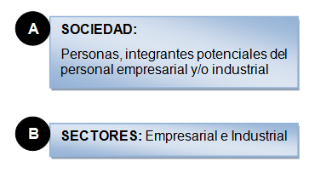

Figura 1. Esquema Sociedad / Sectores


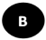
Todos sabemos por nuestra experiencia, que en el conocimiento no es homogéneo y por tal motivo no puede nutrirse de para el cumplimiento de sus pilares de desarrollo continuo, generándose:
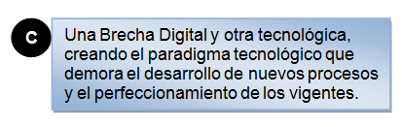

Figura 2. Esquema Brecha Digital

La Causa: Falta de conocimientos actualizados y dominio de procesos.

Retrocedamos a los cambios telúricos y atmosféricos que se producen constantemente en nuestro planeta. Estos cambios ofrecen grandes retos a las diversas sociedades del mundo globalizado, pero con el desarrollo de sus procesos continuos van a mejorar integralmente su calidad de vida. Estos cambios dan origen al Desarrollo Sostenible.

Podemos señalar en forma esquemática la relación entre la plataforma del Desarrollo Sostenible y los pilares que la sustentan:

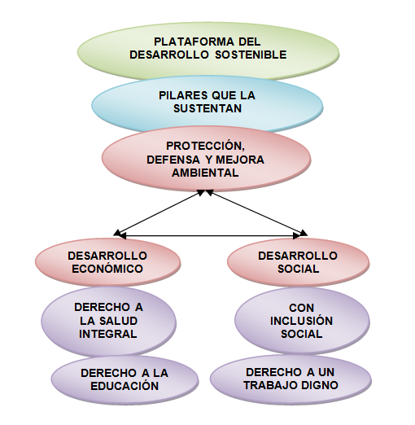

Figura 3. Relación entre la plataforma del Desarrollo Sostenible y sus pilares

No requerirá esfuerzo mental para resaltar que tanto la plataforma como sus pilares de sustento, en lo relativo al Desarrollo Sostenible, requieren de conocimientos generales y específicos inmersos como en el caso del desarrollo empresarial y/o industrial, en procesos educacionales, que como lo ha señalado la UNESCO, estén articulados en todos los niveles y modalidades educativas.
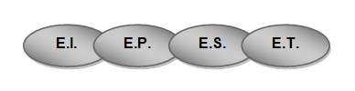

Figura 4. Modalidades Educativas

Y que la formación y educación del ser humano esté orientada al trabajo productivo y de calidad que se brinda en la vida, para la vida y para toda la vida.

EDUCACIÓN PERMANENTE - FORMACIÓN CONTINUA
El conocimiento es un conjunto de información almacenada mediante la experiencia o el aprendizaje (a posteriori), o a través de la introspección (a priori). En el sentido más amplio del término, se trata de la posesión de múltiples datos interrelacionados que, al ser tomados por sí solos, poseen un menor valor cualitativo.
El conocimiento tiene su origen en la percepción sensorial, después llega al entendimiento y concluye finalmente en la razón.
Se sostiene enfáticamente que el conocimiento se apoya en tres ejes:
- El eje filosófico
- El eje científico
- El eje tecnológico

El primero de ellos, es el que relaciona pensamientos, memoria y conocimientos, así como los procedimientos desarrollados por la mente humana para nutrirse de los ejes científicos y tecnológicos.
El proceso del conocimiento involucra:
- Las inteligencias del ser humano:
- Racional
- Espiritual
- Emocional
- Y cuatro elementos:
- Sujeto
- Objeto
- Operación
- Representación Interna (El proceso Cognoscitivo)

INTELIGENCIAS DEL SER HUMANO

- INTELIGENCIA RACIONAL:
La inteligencia racional es la capacidad lógica para razonar, planificar, comprender ideas complejas, desarrollar pensamiento abstracto y habilidades matemáticas, lingüísticas y de aprendizaje. Ha sido reconocida desde hace cientos de años, aunque sólo hasta el siglo XIX comenzó a estudiarse desde una perspectiva científica, que le otorgó bases biológicas.
Incluso se diseñaron algunas herramientas para intentar medirla en términos cuantitativos, y así se creó el concepto de IQ, al que se sigue dando un valor determinante. Si bien puede tener una relación con la capacidad de resolver problemas, no alcanza por sí solo a describir la complejidad de otras habilidades que también son necesarias para determinar nuestro éxito o satisfacción vital interna y frente a los demás.

- INTELIGENCIA EMOCIONAL:
Consiste en una serie de actividades que sirven para apreciar y expresar de manera justa nuestras propias emociones y las de otros y para emplear nuestra sensibilidad a fin de motivarnos, planificar y realizar de manera íntegra nuestra vida.
El psicólogo Daniel Goleman popularizó el concepto de “inteligencia emocional”, como un requisito indispensable para poder utilizar el coeficiente intelectual, y lo definió como una serie de competencias y habilidades agrupadas en cuatro líneas principales: autoconciencia, autocontrol y adaptación, conciencia social y manejo de relaciones interpersonales. Según Goleman, los humanos nacemos con un nivel general de inteligencia emocional y podemos, por medio de la práctica, conseguir un alto grado de pericia. A pesar de que esta posición ha sido objeto de controversias, se ha observado que las personas con un coeficiente emocional elevado efectivamente se relacionan mejor con los demás, cuentan con una alta autoestima y responden de manera adecuada ante situaciones difíciles.

- INTELIGENCIA ESPIRITUAL:
Es la inteligencia que nos permite afrontar y resolver problemas de significados y valores, ver nuestra vida en un contexto más amplio y significativo y al mismo tiempo determinar que acción o camino es más valioso para nuestra vida, es decir, es “la capacidad de ser feliz a pesar de las circunstancias”. Se considera que la inteligencia espiritual está en todo nuestro Ser, como una totalidad trabajando de manera armónica con la inteligencia racional y la inteligencia emocional.

Del análisis de los esquemas vinculados al conocimiento, se puede indicar que en las instituciones empresariales de servicios educativos no se ha planificado la formación inicial del ser humano, teniendo en consideración el principio de Formación Integral: Educación y Desarrollo Personal.

CUATRO PILARES DEL CONOCIMIENTO

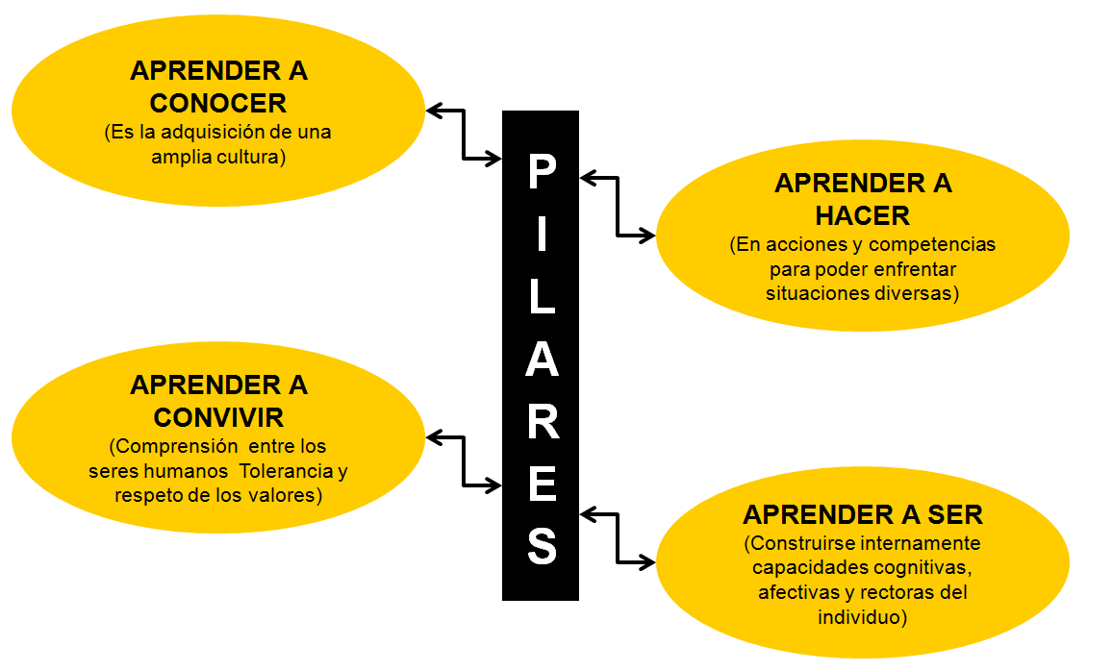

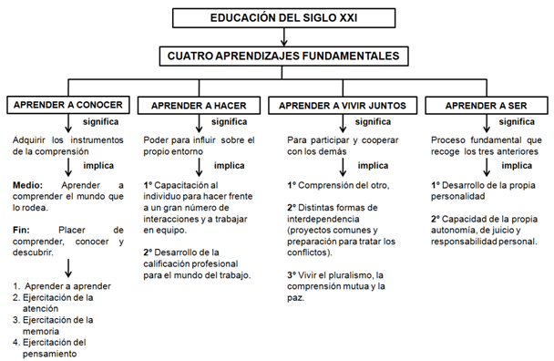
Figura 5. Pilares del Conocimiento
VINCULADAS AL:
SABER SABER – SABER SER – SABER ESTAR – SABER HACER

BASADO EN LAS DIMENSIONES DEL SABER, CONOCIDAS Y APLICADAS DURANTE EL APOGEO DE LA CULTURA GRIEGA
ANÁLISIS Y DISCUSIÓN
Formación continua del Ser Humano
Requerimos preceder la aplicación de este concepto especialmente en la educación universitaria: Nivel Terciario de la Educación Superior para acelerar la disminución de las brechas tecnológicas digitales existentes entre las sociedades del mundo globalizado con las empresas e industrias que ofrecen plazas de trabajo para cubrir sus requerimientos de desarrollo.
Así mismo la brecha digital entre la sociedad y las instrucciones universitarias contribuye a que estas deban aplicar sus planes y programas de estudios a personas que no poseen formación básica integral y no planificando (salvo honrosas situaciones) establecer planes y programas de educación complementaria extracurricular para que, mediante talleres especiales se pueda lograr en los estudiantes el conocimiento y aplicación de la temática de los cuatro aprendizajes y las recomendaciones para lograr el desarrollo continuo de sus tres inteligencias y con todo ello poder afrontar los retos de los procesos educativos en especial el proceso de enseñanza-aprendizaje articulando para los niveles del pre y del post grado universitario.
Las empresas e industrias que integran corporaciones nacionales y/o transnacionales, desde hace varias décadas han creado en su seno las denominadas “Universidades Corporativas”, para que mediante convenios específicos con universidades de su elección, éstas puedan complementar los conocimientos del personal que labora en ellas para planificar su desarrollo futuro en forma continua y sostenible.
Que, en conjunto constituyen para cada carrera profesional los planes y programas de “Formación Permanente” (FORMACIÓN CONTINUA). Considerando:
- Estudios Curriculares flexibles
- Tutorías académicas
- Inclusión total
- Revaloración de la mujer
- Programas especiales para adultos y para adultos mayores
- Investigación integral obligatoria
- Aprendizaje en base a solución de casos, de proyectos según la naturaleza de la carrera profesional.
- Alumnos que se consideren como arquitectos de su futuro profesional y personal por la adopción de estructuras curriculares flexibles y teniendo estructuración a base de las áreas ocupacionales profesionales y siendo el profesor, un motivador del aprendizaje.
- NO descuidar la formación personal de los estudiantes.

“EL CAMBIO ES EL MOTOR DEL DESARROLLO SOSTENIBLE Y EL COMBUSTIBLE PERMANENTE ES EL CONOCIMIENTO”.

“LO ÚNICO ESTABLE EN LA VIDA ES EL CAMBIO, DE OTRA FORMA NO EXISTIRÍAN BRECHAS NI DESARROLLO SOSTENIBLE.”

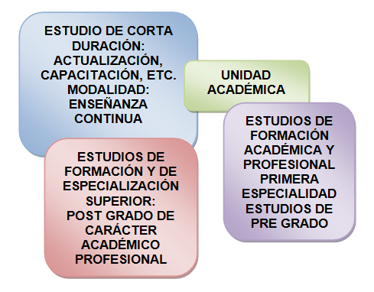

Figura 6. Formación Continua

CONCLUSIONES

Por lo expuesto en líneas precedentes, las Universidades deben, tanto para su propio Desarrollo Sostenible como para orientar a las sociedades de su entorno geográfico al logro de una mejor calidad de vida (Responsabilidad Civil y Solidaridad Social):
- Buscar un modelo educativo que teniendo como centro al estudiante logre que éste sea el arquitecto de su futuro profesional y personal como ser humano, modelo educativo que permita la formación de profesionales capaces de afrontar con eficacia, eficiencia y prontitud los retos continuos que el cambio acelerado y constante ofrece a las sociedades del mundo globalizado.
- Buscar un modelo económico y financiero que permita a la institución alcanzar su crecimiento y desarrollo sostenible.
- Construir una dependencia orgánica que con programas de análisis científicos y tecnológicos de carácter retro y prospectivo con visión de futuro compartida, permita coordinar y desarrollar temáticas de crecimiento y desarrollo sostenible.
- El conocimiento a impartir debe planificarse articulando planes y programas de estudio entre los niveles educativos y modalidades de estudio a cargo de las unidades académicas y las carreras profesionales afines entre sí y que la integran.

REFERENCIAS BIBLIOGRÁFICAS

- Tapscott, Don y Caston. Art. Introducción. Seleccionado de: Cambio de Paradigmas Empresariales. Mc Graw Hill.
- Manganelli Raymond L. – Klein, Mark M. Cómo hacer Reingeniería.
- Crosby, Phillip B. Quality is free (The art of making Quality certain). Mc Graw Hill.
- Neumann S. Strategic Information Systems. Macmillan.
- Cohen D. Sistemas de Información para la Toma de Decisiones Estratégicas. Mac Graw Hill.

